安全评价报告信息公布表
机构名称 | 重庆市安全生产科学研究有限公司 |  |  |  |  | 资质证号 |  |  |  | APJ-（渝）-001
委托单位 | 中石油浙江油田分公司重庆天然气事业部
项目名称 | 大安1H平台试采配套工程
项目类别 | 预评价 现状评价 验收评价 □其他
所属业务类别 |  | 陆地石油和天然气开采业
安全评价过程控制情况
安全评价项目管理 | 项目组组长 |  |  |  | 技术负责人 |  |  |  |  |  | 过程控制负责人
安全评价项目管理 | 赵紫微 |  |  |  | 陈美宝 |  |  |  |  |  | 冯皓
编制过程 | 报告编制人 |  |  | 报告提交日期 |  |  |  | 报告审核人 |  |  |  | 报告审批人
编制过程 | 赵紫微 |  |  | 2023.6 |  |  |  | 黄安勇 |  |  |  | 徐茂
姓 名 | 认定专业 |  | 安全评价师从业识别卡/证书编号 |  |  |  |  | 注册安全工程师  注册证号 |  |  |  |  | 是否专职
赵紫微 | 机械 |  | S011053000110202001889/040396 |  |  |  |  | - |  |  |  |  | 是
雷 楠 | 储运 |  | S011053000110193002251/035553 |  |  |  |  | - |  |  |  |  | 是
林 波 | 安全 |  | S011053000110192002987/035615 |  |  |  |  | - |  |  |  |  | 是
高创波 | 采油 |  | S011053000110202001824/039952 |  |  |  |  | - |  |  |  |  | 是
张郑平 | 电气 |  | S011053000110192003137/035874 |  |  |  |  | - |  |  |  |  | 是
唐 波 | 机械 |  | S011053000110192003004/035894 |  |  |  |  | - |  |  |  |  | 是
冯 皓 | 机械 |  | 019237/S011053000110201000802 |  |  |  |  | 55130140330 |  |  |  |  | 是
陈美宝 | 冶金、化工机械 |  | 1500000000100116 |  |  |  |  | 51080054488 |  |  |  |  | 是
项目简介 | 项目简介：新建大安1H平台试采配套工程站场1座，建设内容为大安1H平台试采气回收装置，投入设备主要包括天然气脱酸脱水净化主工艺设备1套、撬装天然气冷剂压缩机液化设备1套以及配套公辅工程设备1套。以及与上述工程配套的防腐、自控、供配电、通信、给排水及消防、总图、建构筑物等公辅工程。评价范围不包含井口原料气处理（及原料气过滤分离及调压之前）、后期LNG槽车运输、LNG销售。  现场勘察照片：  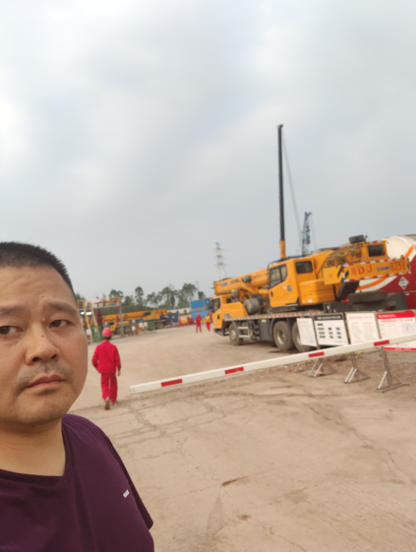
现场开展工作情况 | 勘验人员 |  | 勘验时间 |  |  |  | 勘验任务 |  | 勘验中的问题
现场开展工作情况 | 赵紫微 |  | 20230510 |  |  |  | 周边环境 |  | 大安1H平台试采配套工程丛所在区域为浅丘地貌，交通主要依托村道，道路宽度约4m，路况条件一般。站场周边以散住居民为主，100人以上村庄距离1000m以上。拟建项目周边分布散居民房，无生产经营场所、公共场所和人口密集区域。
现场开展工作情况 | 张郑平 |  | 20230510 |  |  |  | 平面布置 |  | 应明确出站管道阀门安装位置在站场边缘；应明确疏散门为平开门，并向疏散方向开启。

